2^ LEZIONE

2° LIVELLO

L’impegno Chiesa al servizio del Regno non si riduce a collaborare solo con gli uomini di buona volontà. Essa è cosciente di essere depositaria del mistero rivelato da Dio in Cristo, e di avere la missione di illuminare, guidare e stimolare la storia degli uomini, affinché possa diventare, luogo di realizzazione del regno di Dio.
In questo senso, la Chiesa ha una missione profetica specifica, attraverso le funzioni o mediazioni fondamentali.
Questa missione profetica appare già testimoniato in qualche modo negli Atti degli Apostoli sulla vita della primitiva comunità cristiana.
I primi cristiani (Att. 2, 42-47)
«Erano perseveranti nell'insegnamento degli apostoli e nella comunione, nello spezzare il pane e nelle preghiere. Un senso di timore era in tutti, e prodigi e segni avvenivano per opera degli apostoli. Tutti i credenti stavano insieme e avevano ogni cosa in comune; vendevano le loro proprietà e sostanze e le dividevano con tutti, secondo il bisogno di ciascuno. Ogni giorno erano perseveranti insieme nel tempio e, spezzando il pane nelle case, prendevano cibo con letizia e semplicità di cuore, lodando Dio e godendo il favore di tutto il popolo. Intanto il Signore ogni giorno aggiungeva alla comunità quelli che erano salvati».
Si tratta d’un cammino lungo quattro direttrici: la koinonìa, la martirìa, la diakonìa, la liturgia, ovvero l’esperienza di chiesa come comunità in cui è possibile vivere la comunione, il coraggio della testimonianza e dell’annuncio del Vangelo, il servizio della carità, la preghiera e la liturgia come luogo di ascolto e contatto col Mistero
Quando in una comunità ecclesiale questi quattro percorsi sono aperti e attivi e offerti al cammino del singolo e della comunità, quella comunità è una scuola di fede. Perché quei percorsi rappresentano in qualche modo l’elemento oggettivo-normativo del credere che, come ben sappiamo, non è manifestazione d’una vaga e soggettiva religiosità, ma significa alla radice l’accettazione incondizionata dell’Altro che è Dio, della sua autocomunicazione in Cristo, del dirsi del Padre nel mistero pasquale del Figlio, fatto oggettivo e storico, che svela definitivamente il volto dell’Eterno amante e fissa una volta per tutte la regola della fede, quell’ordo amoris che riassume e contiene in sé ogni verità di fede, o quella forma da cui deriva poi ogni norma, o quella vocazione universale (la chiamata-madre) dalla quale poi sgorga e nasce la vocazione del singolo.
I quattro segni o forme della visibilità ecclesiale, attraverso cui la nostra comunità si fa presenza del regno nel mondo, sono:
• come Regno realizzato nell’amore e nel servizio fraterno (segno della diaconia);
• come Regno vissuto nella fraternità e nella comunione (segno della koinonia);
• come Regno proclamato nell’annunzio salvifico del Vangelo (segno della martyria/parola);
• come Regno celebrato nei riti festivi e liberanti delle celebrazioni cristiane (segno della liturgia). Esplicitiamo ulteriormente queste quattro 4 forme/segni dell’agire ecclesiale.

DIACONIA= CARITÁ (amore, carità, servizio, promozione, educazione, liberazione, solidarietà).

Kenosi di Gesù nell’ultima cena KӦDER Sieger
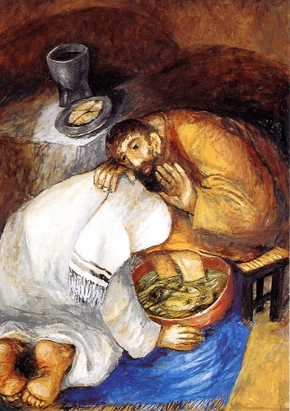
(Gv 13). Sul dipinto vediamo Gesù e Pietro che s’inchinano profondamente l’uno verso l’altro. Gesù è inginocchiato, quasi prostrato davanti a Pietro in un gesto assoluto, non si vede nemmeno il suo volto. In questo momento Gesù è soltanto servizio per quest’uomo davanti a lui. E così vediamo il suo volto rispecchiato nell’acqua, sui piedi di Pietro.
Pietro s’inchina verso Gesù. La sua mano sinistra ci parla di rifiuto: “Tu Signore vuoi lavare i piedi a me?” (Gv 13,6). La sua mano destra e il suo capo, in contrasto, si appoggiano con tutto il loro peso sulla spalla di Gesù. Pietro non guarda al Maestro, non può vedere neppure il suo volto che appare nel catino.
Nel Vangelo di Giovanni Gesù risponde alla domanda esitante di Pietro: “Quello che faccio tu ora non lo capisci ma lo capirai dopo” (Gv 13,7). E’ questa parola che si rispecchia nell’immagine. Adesso, in questa situazione, non conta il capire ma l’incontro, l’accettare un’esperienza. Il corpo di Pietro è un corpo che vive un processo, un incontro dalla testa ai piedi, una persona che scopre il suo bisogno di essere lavato, una persona che scopre allo stesso tempo la sua dignità. Sono bisognoso che il Maestro mi lavi i piedi, sono degno che lui mi lavi i piedi...
Di conseguenza non è il volto di Gesù che è al centro dell’immagine, ma il volto luminoso di Pietro sul quale si riflette il segno della dignità riacquistata.
Lo sguardo di Pietro è diretto verso i piedi di Gesù. Questi piedi sono smisurati, soltanto all’occhio di chi guarda l’immagine. Dallo sguardo di Pietro ci lasciamo condurre a questi piedi e scopriamo con lui che nell’esperienza che sta vivendo, intuisce una chiamata ad un servizio. “Vi ho dato l’esempio, perché come ho fatto io, facciate anche voi”. (Gv 13,15). Pietro capisce in questo momento che il suo impegno sarà quello di ripetere gli stessi gesti di Gesù, non solo verso di lui, ma anche verso ogni fratello, verso il corpo di Cristo, il suo corpo ecclesiale. Dietro i personaggi, vediamo sul tavolo un calice con il vino e un piatto con il pane spezzato, elementi non relegati sullo sfondo, ma avvicinati all’evento che si vive al centro dell’immagine. La luce che emana il vestito di Gesù si riflette pure sull’angolo della tovaglia. C’è anche l’ombra delle due persone che abbraccia questi segni dell’Eucaristia, si tratta di un unico incontro. E’ la stessa luce che illumina pane e vino, le mani e i piedi del discepolo e del Maestro. E’ la luce della fedeltà di Dio alla sua alleanza, la luce dell’abbandono di Gesù nelle mani del Padre, la luce della salvezza. Il pittore, Sieger Köder, utilizza spesso il blu come colore della trascendenza. Il tappeto blu contrasta con i colori marroni, i colori della terra, che predominano nell’immagine. Il tappeto blu indica che il cielo si trova ora sulla terra, lì dove si vive il dono di sè per l’altro. L’immagine ci dice: se noi cristiani stiamo cercando il volto di Cristo, dobbiamo lasciarci condurre ai piedi degli altri, impegnarci in un servizio che riconosce la dignità, che accetta il bisogno dell’altro. Ma come vivere questo servizio senza offendere l’altro, se non lasciandoci lavare da una mano amica i propri piedi, riconoscendoci bisognosi? Là dove due corpi si intrecciano nel dare e nel ricevere si costruisce il corpo di Cristo, si inizia a capire cos’è l’Eucaristia.

Il segno della diaconia ecclesiale, con la sua carica evangelizzatrice e la varietà delle sue manifestazioni, risponde alla profonda esigenza umana di trovare un’alternativa alla logica della prepotenza e di egoismo che avvelena la convivenza. La comunità cristiana è chiamata a testimoniare un modo nuovo di amare e di servire, da rendere credibile l’annuncio evangelico del Dio dell’amore. La diaconia è il più decisivo e vero test di autenticità per tutte le altre forme di presenza ecclesiale (cfr. Mt 25,31-46; 1Pt 2,11-12. 3,9-8.15).

«Il Giudizio finale (Mt 25,31-46)
Quando il Figlio dell'uomo verrà nella sua gloria, e tutti gli angeli con lui, siederà sul trono della sua gloria. Davanti a lui verranno radunati tutti i popoli. Egli separerà gli uni dagli altri, come il pastore separa le pecore dalle capre, e porrà le pecore alla sua destra e le capre alla sinistra. Allora il re dirà a quelli che saranno alla sua destra: «Venite, benedetti del Padre mio, ricevete in eredità il regno preparato per voi fin dalla creazione del mondo, perché ho avuto fame e mi avete dato da mangiare, ho avuto sete e mi avete dato da bere, ero straniero e mi avete accolto, nudo e mi avete vestito, malato e mi avete visitato, ero in carcere e siete venuti a trovarmi». Allora i giusti gli risponderanno: «Signore, quando ti abbiamo visto affamato e ti abbiamo dato da mangiare, o assetato e ti abbiamo dato da bere? Quando mai ti abbiamo visto straniero e ti abbiamo accolto, o nudo e ti abbiamo vestito? Quando mai ti abbiamo visto malato o in carcere e siamo venuti a visitarti?». E il re risponderà loro: «In verità io vi dico: tutto quello che avete fatto a uno solo di questi miei fratelli più piccoli, l'avete fatto a me». Poi dirà anche a quelli che saranno alla sinistra: «Via, lontano da me, maledetti, nel fuoco eterno, preparato per il diavolo e per i suoi angeli, perché ho avuto fame e non mi avete dato da mangiare, ho avuto sete e non mi avete dato da bere, ero straniero e non mi avete accolto, nudo e non mi avete vestito, malato e in carcere e non mi avete visitato». Anch'essi allora risponderanno: «Signore, quando ti abbiamo visto affamato o assetato o straniero o nudo o malato o in carcere, e non ti abbiamo servito?». Allora egli risponderà loro: «In verità io vi dico: tutto quello che non avete fatto a uno solo di questi più piccoli, non l'avete fatto a me». E se ne andranno: questi al supplizio eterno, i giusti invece alla vita eterna».

Le opere dell’amore, che possono diventare una provocazione per gli uomini del nostro tempo e che la comunità ecclesiale è chiamata ad attuare sono: il perdono, l’accoglienza, la solidarietà, la carità sociale. La comunità parrocchiale è chiamata ad essere nel territorio presenza per servire; ciò vuol dire sollecitudine verso i più deboli e gli ultimi, farsi carico degli emarginati, servizio delle povertà, antiche e nuove, premura per i malati e per i minori disagiati (ad esempio organizzare momenti di dialogo e di incontro nei luoghi dove il disagio giovanile è più radicato). La visita ai malati, il sostegno a famiglie che si fanno carico di lunghe malattie sono gesti fondamentali di testimonianza della carità. La presenza del cristiano è dono di Dio, dinamico e creativo, e si traduce in progetti che anticipano nella storia il senso della nuova umanità portata dalla risurrezione (1Pt 1,3).

KOINONIA=COMUNIONE (fraternità, riconciliazione, condivisione).

Cena a casa di Levi VERONESE Paolo
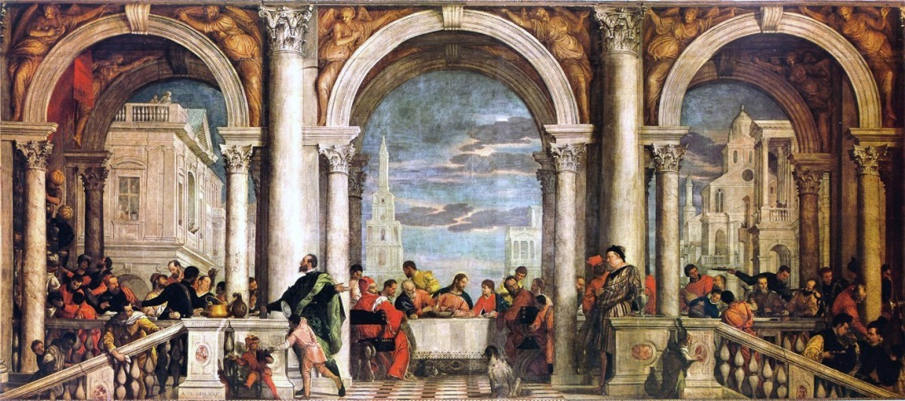

Ultima cena – o, Cena a casa di Levi
Il dipinto fu commissionato a Veronese nel 1573 dai religiosi della Basilica dei Santi Giovanni e Paolo a Venezia, per sostituire un dipinto di Tiziano andato distrutto nel 1571. Attualmente e custodito presso le Gallerie dell’Accademia, a Venezia.
Il quadro evoca un episodio del Vangelo secondo Luca in cui Matteo, o Levi, prepara una grande festa nella propria dimora. Il soggetto del dipinto, un episodio evangelico ambientato in uno sfarzoso banchetto della Venezia del Cinquecento.
Gesù, seduto al centro del dipinto e della grande tavolata, e circondato da numerosi
personaggi . Vi sono animali e bambini che giocano sulle scale, oltre che buffoni e militari. Molte figure discutono tra di loro animatamente o gli voltano addirittura le spalle .Sono presentate completamente disinteressate alla presenza di Cristo alla tavola. La cena è spostata in un sontuoso palazzo in stile classico, ispirato dalle forme delle opere Palladiane. Mostra la vita quotidiana della ricca Venezia che, continua a celebrarsi pomposamente in feste e banchetti, con uno sfarzo che rimarrà insuperato fino al XVIII secolo. Questi elementi sono del tutto incompatibili con i luoghi sacri in cui gli eventi raffigurati si sarebbero svolti per la narrazione evangelica.
Quest’Ultima cena e considerata una profonda blasfemia, attirando l’ira dell’inquisizione del Vaticano. Il tribunale dell’inquisizione , impose a Veronese di modificare alcune parti del dipinto considerate irrilevanti alla gravità del soggetto, ma il pittore preferì di mutare il titolo in “Convito a casa di Levi”. La chiesa condanna la pittura per i suoi personaggi volgari (il servo che perde sangue dal naso),e propone il titolo “I ladri nella casa di Levi.” Veronese si difende d’avanti ai clerici dicendo
“Noi’altri ,pittori ,ci becchiamo la stessa sorte che si beccano i poeti e i matti”

Il segno della koinonia ecclesiale risponde al desiderio all’aspirazione di fraternità e di pace degli uomini di tutti i tempi. È segno evangelizzatore quando manifesta un modo nuovo di convivere e di stare insieme, annuncio della possibilità di vivere come fratelli riconciliati e uniti, nell’accoglienza di tutte le persone e nel rispetto della libertà e dell’originalità di tutti (cfr. Gv 17,20-21; Fil 2,2-16). La parrocchia e presente in un territorio specifico che diventa l’agorà, luogo di incontro e di confronto diretto e costruttivo con tutti i suoi abitanti. Nessuno è escluso o estraneo in quest’agorà, cristiani e non cristiani, partecipi della vita della comunità o ai suoi margini. Nulla nella vita della gente, eventi lieti o tristi, deve sfuggire alla conoscenza e alla presenza discreta e attiva della parrocchia, fatta di prossimità, condivisione e cura.

MARTYRIA=PAROLA (profezia, primo annuncio, catechesi, testimonianza, predicazione, riflessione teologica).

“Il Seminatore di zizzania” FETTI Domenico
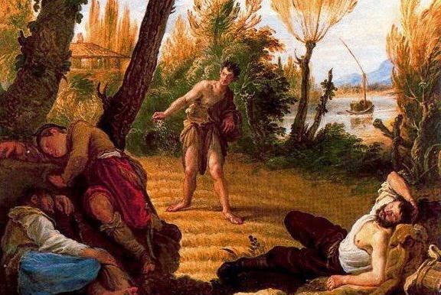
l dipinto illustra la prima parte della parabola e mostra la scena che si svolge in un campo, dove compaiono: in primo piano: Tre servi del padrone del terreno, che dopo aver seminato del buon grano, stanchi per il lavoro, si sono addormentati in terra; al centro, in secondo piano: Diavolo, travestito da contadino, che lancia i semi nel terreno arato. Le sembianze sono umane, ma si comprende che è il diavolo per il piede biforcuto che lo rende zoppo e le piccole corna, che spuntano fra i capelli, rivelando la sua essenza demoniaca. Il nemico del bravo seminatore getta nel campo semi d'erbacce infestanti, quali la zizzania.

Il segno della martyria o funzione profetica deve apparire nel mondo come Parola liberante e come chiave di interpretazione della vita e della storia. Attraverso l’annunzio di Cristo Signore si rivela l’amore del Padre e si inaugura l’avvento del Regno. Per questo la comunità cristiana è chiamata a far riecheggiare nel mondo di oggi la Parola di Dio. Attraverso la comunità è Dio che parla. La sua Parola è carica di efficacia : essa non torna indietro senza produrre frutto (cfr. Is 55,10-11). Il Signore non chiederà conto alla Chiesa delle persone che ha salvato, poiché la salvezza è un mistero di grazia e di libertà di cui nessuno può disporre; ma le chiederà conto delle persone che ha evangelizzato (cfr. 1Cor 9,16; 1Ts 1,6-8. 2,13; 2Cor 5,19-20). Per far crescere la parrocchia come comunità evangelizzante è necessario mettere al centro dell’azione pastorale la Parola di Dio e assumere l’evangelizzazione come impegno prioritario della pastorale.
In concreto: 1. la comunità diventi un centro di evangelizzazione, cioè una comunità che mostra come la fede cristiana renda più vera, più giusta e bella la vita personale, familiare e sociale, rinnova i rapporti di amicizia, dà senso alla fatica del lavoro, all’impegno educativo e all’azione sociale.
2. è necessario che vengano formati dei cristiani convinti, capaci di incontrare i non credenti là dove questi vivono, nelle loro esperienze quotidiane; capaci di stabilire con loro rapporti di amicizia e di dialogo e di comunicare loro la propria esperienza di fede
3. la comunità parrocchiale è chiamata a dar vita a tutte le iniziative di evangelizzazione che servono a portare il Vangelo ai non credenti ed agli indifferenti, a partire dalla valorizzazione delle occasioni offerte dalla vita di ciascuno e soprattutto dai momenti forti dell’esistenza (nascita, scelte di fondo, malattia, morte ecc.).
La comunità è chiamata a promuovere quelle occasioni di evangelizzazione, che offrono a tutti la possibilità di ascoltare la Parola di Dio. La carità pastorale impone alla comunità di moltiplicare le iniziative che offrono ospitalità a coloro che si trovano ancora sulla soglia della fede e creare occasioni di verifica per coloro che sono lontani dalla fede cristiana: la richiesta dei sacramenti, i centri di ascolto, le solennità liturgiche e le espressioni della religiosità popolare, le missioni popolari, le iniziative caritative, i mass-media. La parrocchia è presenza profetica chiamata ad annunciare il Vangelo. Per tale ragione la comunità deve sviluppare la capacità di interloquire con gli altri soggetti sociali del territorio. La cultura del territorio è composizione di voci diverse; non deve mancare quella del popolo cristiano, con quanto di decisivo sa dire, nel nome del vangelo e per il bene di tutti. Segno profetico è la collaborazione, nel rispetto delle competenze, della parrocchia con gli istituti scolastici presenti nel suo territorio. Lo stesso vale per le istituzioni amministrative, evitando tuttavia di diventare parte della dialettica politica.

LITURGIA (Eucaristia, sacramenti, culto, devozione, preghiera).

L’Ultima Cena DA VINCI Leonardo
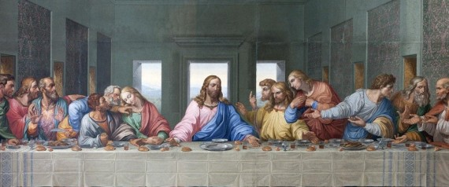

Il segno della liturgia, nei suoi diversi momenti comprende l’insieme dei riti, simboli e momenti celebrativi dell’esperienza cristiana come annuncio e dono di salvezza. Nell’Eucaristia, nei sacramenti, nelle feste e commemorazioni varie che costellano l’esperienza di fede, la comunità deve testimoniare e celebrare, con gioia e riconoscenza, la pienezza liberante del Regno che in Cristo si è manifestato. L’annuncio dell’amore di Dio, salvezza donata a tutti gli uomini per mezzo di Cristo, e la comunione nello Spirito si realizzano in forma eminente in ogni azione liturgica della comunità ecclesiale. Attraverso la comunità che celebra Cristo stesso agisce, ci parla, ci dona la sua vita, ci rende partecipi della sua risurrezione. Affinché la celebrazione liturgica contribuisca a edificare una comunità capace di annunziare il Vangelo in modo credibile e significativo, è necessario che la comunità fondi insieme la liturgia della parola e del sacramento con la liturgia della vita (cfr. Lc 22,19-20; Fil 2,6-11; Rm 12,1-21; 1Pt 2,4-5). La vita della parrocchia ha il suo centro nel giorno del Signore e l’Eucaristia è il cuore della domenica. Nell’Eucaristia «si rivela il disegno d’amore che guida tutta la storia della salvezza. In essa il Deus Trinitas, che in se stesso è amore, si coinvolge pienamente con la nostra nostra condizione umana» (Benedetto XVI, Sacramentun caritatis,8). Per questo, l’eucaristia domenicale è il cuore pulsante della settimana, sacramento che immette nel nostro tempo la gratuità di Dio che si dona a noi per tutti. L’Eucaristia conduce all’ascesi personale e al servizio ai poveri, segni dell’autenticità del nostro conformarci a Cristo e della nostra testimonianza, perché, come dice il Santo Padre Benedetto XVI nella Deus caritas est: «un’Eucaristia che non si traduce in amore concretamente pratico è in se stessa frammentata»

Alcune considerazioni delle quattro funzioni ecclesiali:

1. La quattro funzioni ecclesiali non posso essere separate come realtà a se stanti. Ognuna di esse può partecipare alla natura delle altre.
Una celebrazione liturgica è allo stesso tempo manifestazione della Parola e della comunione ecclesiale; la comunità cristiana deve diventare luogo di Koinoia;
per questo le quattro funzioni sono strettamente legate l'una all'altra formando così una comunicazione di relazioni che manifestano la completezza di un annuncio di salvezza e di speranza formando un solo corpo di testimonianza della fede in Gesù.

2. L'insieme di queste mediazioni può diventare criterio di discernimento dell'autenticità ecclesiale nelle concrete esperienze di attività e di vita cristiana.

3. Tenendo presente l'obiettivo finale, il Regno di Dio, i segno della Diakonia e della Koinonia meritano un posto di privilegio nella prassi ecclesiale, perché sono portatori di valori fondamentali del progetto di Dio, cioè, l'amore e la comunione.
La Chiesa si qualifica nel mondo, come annuncio del Regno di Dio, più per quello che fa ed è che per quello che dice e celebra (Paolo VI°, RdC). Si pone così nella linea dell'amore e della fraternità.

4. Riflettendo sulla natura delle funzioni ecclesiali bisogna superare la distinzione tra momenti considerati 'spirituali' o 'religiosi' nei confronti degli altri ritenuti 'temporali' o 'profani'.
Così sarebbero ritenute funzioni spirituali e religiose la predicazione e la liturgia, mentre la prassi della Diakonia e della Koinonia sarebbero ritenute più temporali e profane e per questo meno ecclesiali da affidare solo ai laici.
Questo modo di vedere pone in campo una visione dualistica, non biblica, e per questo ne va della religiosità cristiana inserita nel mondo per trasformarlo attraverso una prassi di vita significativa e valorizzante del Regno di Dio.

5. Bisogna affermare il forte legame che lega i diversi momenti della prassi ecclesiale.
Pensiamo al legame esistente tra parola e storia, tra liturgia e sacramento, tra annuncio- celebrazione e impegno, non possiamo che cogliere la forte unità fra tutte le mediazioni e funzioni ecclesiali per dare testimonianza di trasparenza ed efficacia al progetto del Regno.

3° LIVELLO
Le forme e ambiti principali del processo evangelizzatore:
azione missionaria, azione catecumenale, azione pastorale,
presenza e azione nel mondo

Il compito evangelizzatore della Chiesa si attua concretamente in alcune forme e ambiti.
Il Vaticano II non voleva certo cambiare la fede, ma ripensarla in modo efficace. L’intento autentico del concilio è stato quello di promuovere una nuova evangelizzazione.
L’evangelizzazione è comunque sempre nuova per la sua intrinseca natura di “buona notizia” e che a cambiare ed ad adeguarsi dovranno essere le forme di comunicazione, nel senso che sono adeguate al vangelo ed adeguate alle nuove sfide culturali.
Tali sfide chiedono di ritornare all’essenziale, ma soprattutto spingono a rimettere al centro la forza e la bellezza della Parola, e cioè la relazione con la persona di Gesù.
«occorre concepire l'evangelizzazione come il processo attraverso il quale la Chiesa, mossa dallo Spirito, annuncia e diffonde il Vangelo in tutto il mondo. Essa: – spinta dalla carità, impregna e trasforma tutto l'ordine temporale, assumendo e rinnovando le culture; – dà testimonianza tra i popoli del nuovo modo di essere e di vivere che caratterizza i cristiani; – proclama esplicitamente il Vangelo, mediante il « primo annuncio », chiamando alla conversione; – inizia alla fede e alla vita cristiana, mediante la « catechesi » e i « sacramenti di iniziazione », coloro che si convertono a Gesù Cristo, o quelli che riprendono il cammino della sua sequela, incorporando gli uni e riconducendo gli altri alla comunità cristiana; – alimenta costantemente il dono della comunione nei fedeli mediante l'educazione permanente della fede (omelia, altre forme del ministero della Parola), i sacramenti e l'esercizio della carità; – suscita continuamente la missione, inviando tutti i discepoli di Cristo ad annunciare il Vangelo, con parole e opere, in tutto il mondo.
Il processo evangelizzatore, di conseguenza, è strutturato in tappe o « momenti essenziali »: 'azione missionaria per i non credenti e per quelli che vivono nell'indifferenza religiosa; l'azione catechistico-iniziatica per quelli che optano per il Vangelo e per quelli che necessitano di completare o ristrutturare la loro iniziazione; e l'azione pastorale per i fedeli cristiani già maturi, nel seno della comunità cristiana. Questi momenti non sono però tappe concluse: si reiterano, se necessario, giacché daranno l'alimento evangelico più adeguato alla crescita spirituale di ciascuna persona o della stessa comunità.

Ecco dunque una scansione che, completata con l'aggiunta della «presenza e azione nel mondo», descrive e qualifica il dinamismo ideale dell'agire ecclesiale nella sua concretezza operativa e storica.
Azione missionaria. È il primo passo nel processo dell'evangelizzazione, si rivolge ai non credenti o a quanti vivono nell'indifferenza religiosa (DGC 49), e prende diverse forme: presenza, servizio, dialogo, testimonianza, fino al primo annuncio esplicito del Vangelo.
Azione catecumenale. Comprende tutto l'insieme di attività dirette a quanti si interessano per la fede e vogliono diventare o ri-diventare cristiani, seguendo il percorso dell'iniziazione cristiana: accoglienza, accompagna­mento, catechesi d'iniziazione, riti e sacramenti d'iniziazione, mistagogia.
Azione pastorale. È l'ambito tradizionale dell'agire «ad intra» della comunità ecclesiale, nell'esercizio delle ben note funzioni: culto, celebrazioni, sacramenti, predicazione, catechesi, vita comunitaria, servizio di carità, ecc.
Presenza e azione nel mondo. Merita attenzione particolare, anche perché spesso trascurato, questo normale sbocco dell'agire ecclesiale nelle diverse forme di testimonianza evangelica nella società: promozione umana, azione sociale e politica, azione educativa e culturale, promozione della pace, impegno ecologico. Sono ambiti di presenza dove la Chiesa è chiamata a uscire dal suo recinto interno per mettersi decisamente al servizio del Regno di Dio nel mondo.

4° LIVELLO
Il livello degli agenti e condizionamenti personali e istituzionali della prassi Ecclesiale.

In questo livello si trovano tutte le realtà delle strutture, delle organizzazioni, delle persone, delle associazioni, dei progetti che servono alla comunità ecclesiale per svolgere le sue funzioni di presenza nel mondo per la realizzazione storica del progetto del Regno.
Tutte le attività della Chiesa che riguardano il livello personale e organizzativo come parte essenziale della prassi ecclesiale e che incidono nell'agire della Chiesa come servizio per il Regno:

- la formazione del clero,
- le strategie vocazionali,
- la strutturazione delle chiese locali, la suddivisione delle aree parrocchiali,
- le istituzioni cattoliche
- gruppi e movimenti, .....

Lo sviluppo delle realtà personali e istituzionali riguardano l'essenzialità sacramentale della Chiesa. Non è possibile pensare la Realizzazione del Regno senza tener conto della realtà in cui si deve incarnare. Per questo, la Chiesa sempre ripensa, sotto la guida dello Spirito alla sua posizione di essere testimone del Cristo Risorto per essere partecipe a quella Parola di salvezza che Gesù ha consegnato per realizzare il suo progetto di Salvezza.
Ogni struttura, ogni organizzazione deve costantemente pensare a una sua evoluzione e aggiornamento e sistemazione per essere efficace risposta a Dio per concretizzare la presenza del Regno tra gli uomini e condurli alla pienezza della vita. La proposta del Regno è la garanzia della voce di Dio che parla oggi a ogni uomo nella Chiesa.
Così, ogni persona, ogni struttura, ogni istituzione, ogni organizzazione, ecclesiale e progetto umano risponde nella sua prassi alle esigenze del Regno di Dio.

